Федоренко Наталья Валентиновна
воспитатель СПО
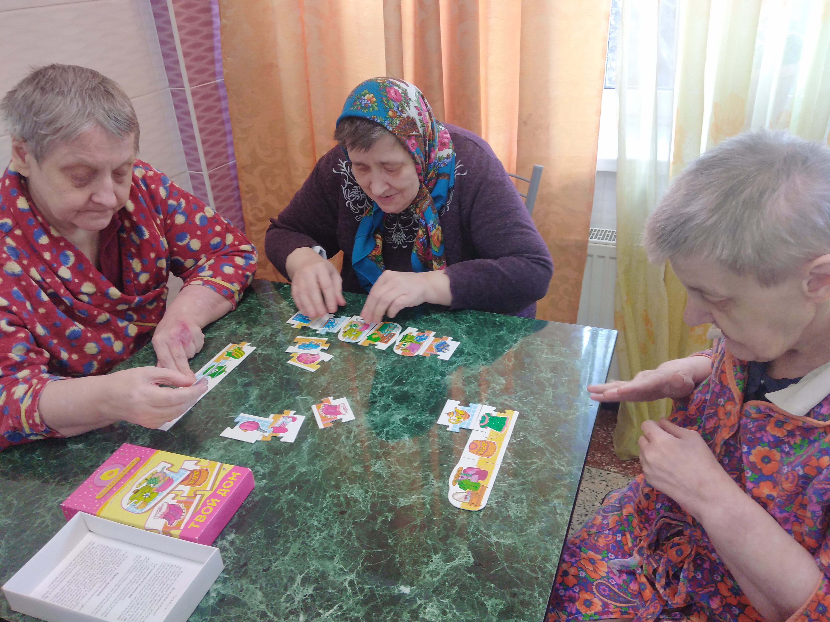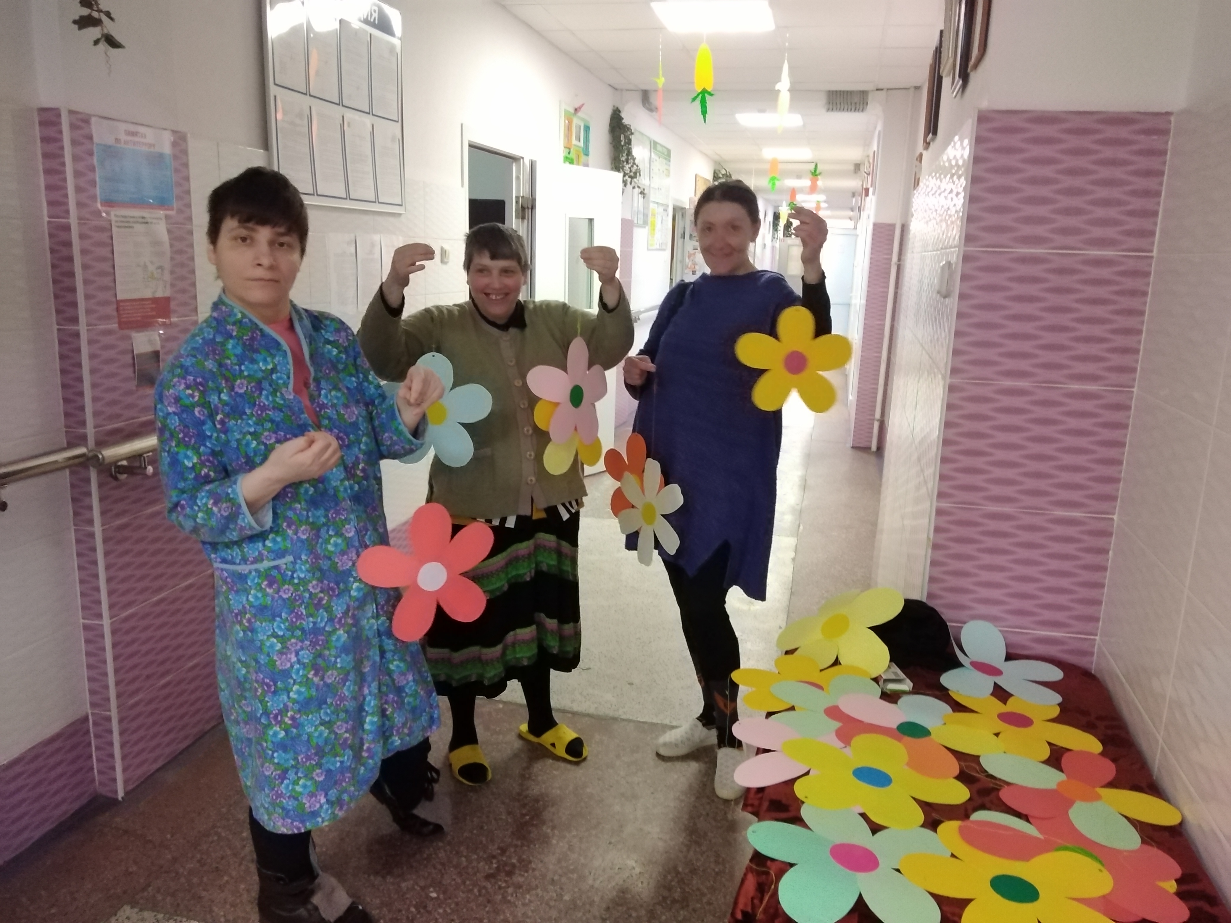
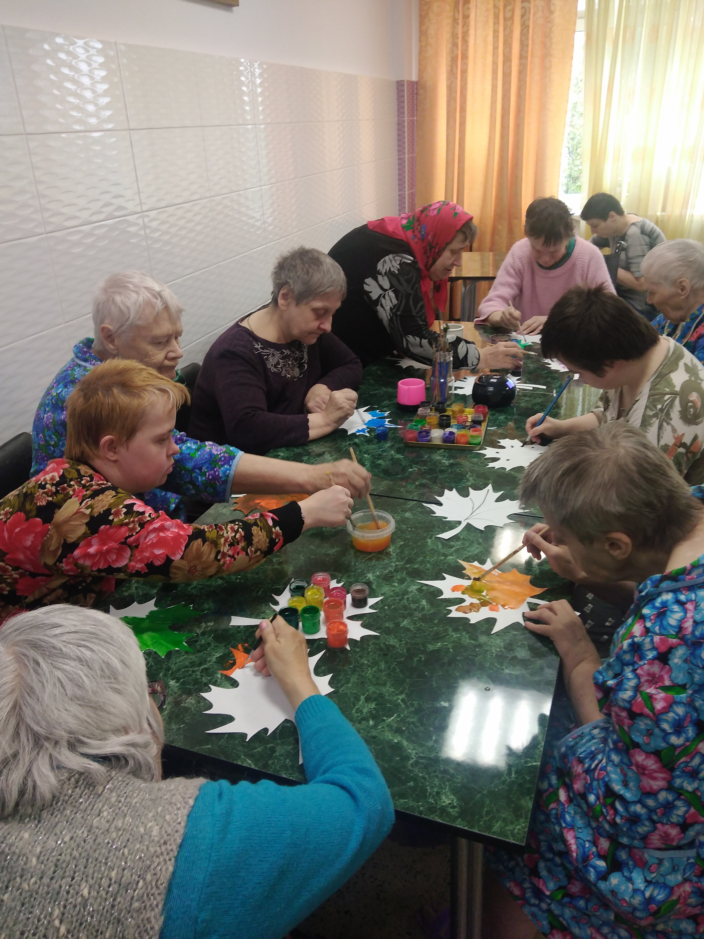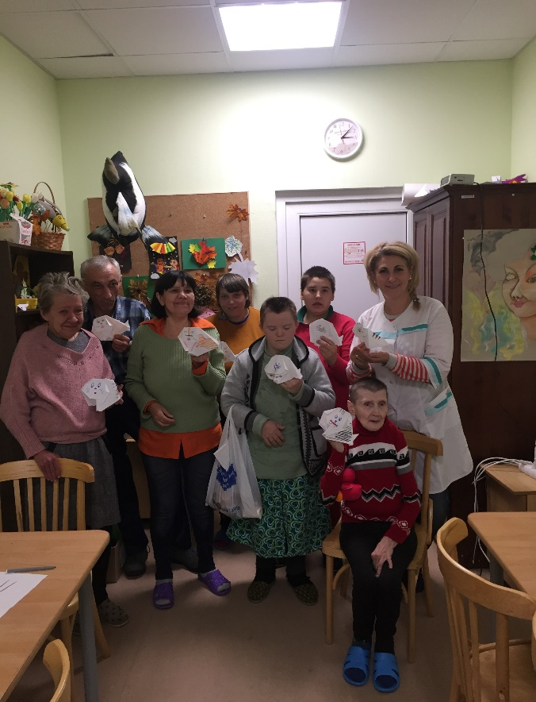

Смысл своей трудовой деятельности вижу в создании максимально благоприятных условии для социально-бытовой адаптации и восстановления частично утраченных социальных навыков людей с инвалидностью, а так же в сохранении и укреплении их психофизического здоровья посредством максимально полной реализации личностного потенциала, индивидуальных способностей, возможностей и потребностей получателей социальных услуг с целью повышения качества их жизни и степени эмоционального благополучия.

